«Деятельность ученических коллективов образовательного учреждения в целях развития детского общественного движения»
Попова А.А., МОУ «Бийкинская СОШ»
Сегодня детское движение предстает как сложная социально-педагогическая реальность, которая проявляется в добровольной деятельности самих детей по их запросам, потребностям, нуждам, их инициативам, как своеобразный отклик на события окружающей их жизни. Основная их особенность - это самодеятельность, направленная на реализацию ребенком его естественных потребностей - индивидуального самоопределения и социального развития.
Детское общественное объединение - это прежде всего самоорганизующееся, самоуправляемое сообщество, создающееся на добровольной основе (желания детей и взрослых), по инициативам, желанию участников для достижения определенных целей, которые выражают запросы, потребности, нужды детей.
Цель деятельности любого детского общественного объединения можно рассматривать в двух аспектах: с одной стороны, как цель, которую ставят перед собой дети, с другой - как сугубо воспитательную цель, которую ставят перед собой взрослые, участвующие в работе детских объединений.
Детское общественное объединение представляет собой важный фактор воздействия на ребенка, влияя двояким образом: с одной стороны, оно создает условия для удовлетворения потребностей, интересов, целей ребенка, формирования новых устремлений; с другой стороны, оно обусловливает отбор внутренних возможностей личности путем самоограничения и коллективного выбора, корректировки с общественными нормами, ценностями, социальными программами.
Детское общественное объединение выполняет и защитные функции, отстаивая, охраняя интересы, права, достоинство, уникальность ребенка.
Детское объединение в этом случае - важный компонент системы, находящийся в тесной взаимосвязи с основными ее структурами. Другими словами, взаимодействие этих двух субъектов осуществляется внутри воспитательной системы на уровне государственных и общественных (самодеятельных) ее структур (управление и самоуправление, класс - детское объединение, государственные учебные программы и программы детских объединений во внеучебное время и т.д.).
Целью работы детской организации «Дети природы» Бийкинской школы является - формирование личности способной адаптироваться в современных условиях, гражданина, человека культуры и нравственности.
Создание условий для её успешной самореализации, интеллектуального, творческого и физического самосовершенствования.
Задачи, которые я ставлю перед собой это:
1. Создание благоприятных условий для раскрытия и развития творческих способностей, учащихся на каждом возрастном этапе;
2.Воспитание свободной личности, способной самостоятельно принимать решения и нести ответственность за них;
3.Создание эффективной работы по воспитанию гражданственности, патриотического создания и нравственной позиции учащихся;
4.Развития общешкольного коллектива через систему КТД, самореализацию личности;
5.Развитие инициативы, самостоятельности, чувства ответственности через становление классного и общешкольного ученического самоуправления.
Решение этих задач способствует дальнейшему развитию и укреплению воспитательной системы, создания условий на каждом возрастном этапе для совместной творческой деятельности учащихся и педагогов.
Одним из способов реализации целей воспитания является школьное ученическое самоуправление. Самоуправление- это демократический способ организации коллективной жизни учащихся. Деятельность школьного ученического самоуправления построена и развивается на основных принципах:
- педагогического руководства;
- предметности деятельности;
- выборности;
- сменяемости;
- построения самоуправления снизу вверх;
- участия всех учащихся в системе самоуправления (демократизм);
- согласия.
Смысл ученического самоуправления заключается в обучении школьников основам демократических отношений в обществе, умению управлять собой, своей жизнью в коллективе.
Система школьного самоуправления имеет три уровня. Первый - классное ученическое самоуправление, второй - школьное ученическое самоуправление, третий - школьное самоуправление. По возрастным ступеням также существуют две формы организации деятельности учащихся. На 1и 2 ступени (1 – 4 кл., 5 - 7 классы), актив детской организации «Дети природы». Структура первого уровня ученического самоуправления на уровне классных коллективов 1-4 классов, 5-7 классов. Ведущими видами деятельности в школе, в которые, включаются учащиеся во внеурочное время, являются – учебно-познавательная, спортивно-оздоровительная, информационная, самообслуживание, досуговая. Под каждый вид деятельности избираются органы самоуправления, получается 5 рабочих органов. Рабочие органы самоуправления называются секторами и комиссиями. Каждый орган выбирает членов, советников из которых формируется совет, актив класса, руководит которым командир или главный советник. У каждого есть свои обязанности, которые определяются исходя из направления деятельности.
Совет класса имеет следующие функции: готовит и проводит классные собрания, анализирует деятельность своих членов, готовит информацию и предложения, отражающие потребности учеников класса. Высшим органом самоуправления в классе является собрание учащихся.
Структура второго уровня ученического самоуправления коллектива учащихся школы - школьное ученическое самоуправление.
Это совет «Дети природы», состоящий из 5 комиссий по видам деятельности: «Знание», «Порядок», «Искусство», «Информация», «Юность» на 1-2 ступени (1-7 кл.). В школьные комиссии выбирают наиболее активных учащихся от классов.

Структура детской организации «Дети природы» МОУ «Бийкинская СОШ»

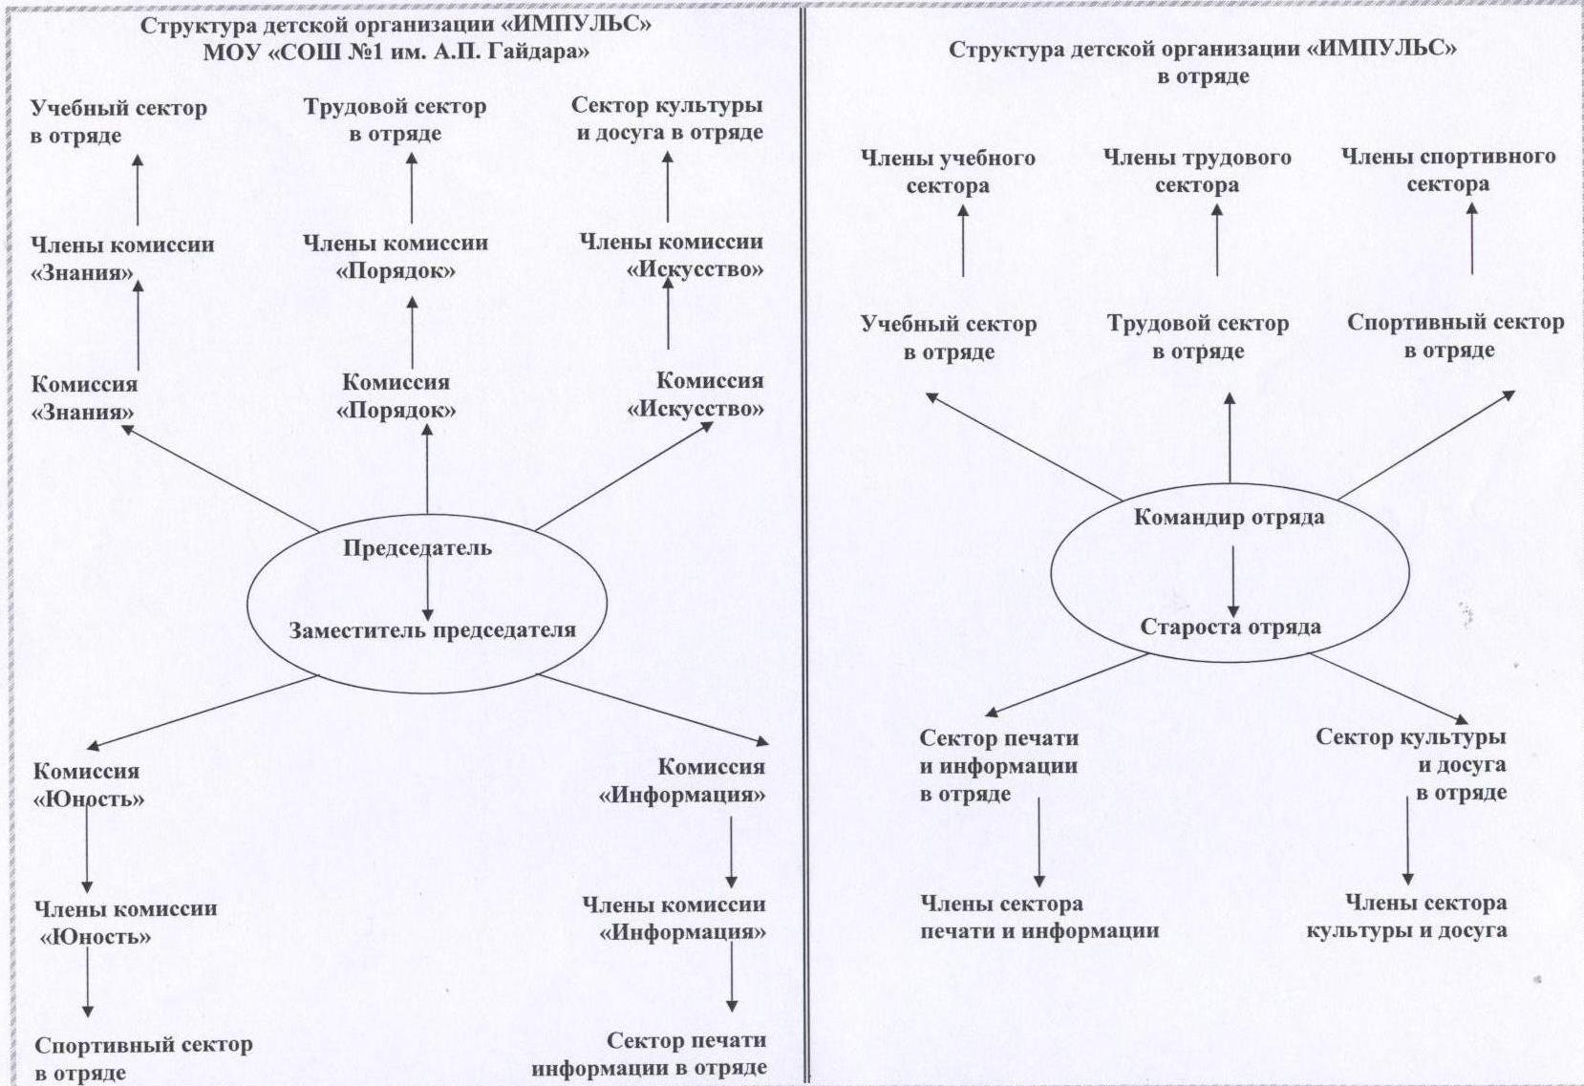

Хорошим стимулом работы классов являются школьные конкурсы:
«Живая классика», «Ученик года», «Спортивный класс года», «Лучший спортсмен года».
Четвёртое направления «Учение с увлечением», которое развитие у учащихся познавательный интерес и положительное мотивации к обучению.
В этом учебном году проведены мероприятия, направленные на реализацию этой задачи: Праздник Первого и Последнего звонка, посвящение в пятиклассники, Посвящение в читатели, Ученик года, предметные недели, олимпиады по предметам.
Вся работа школы и классов в течение года проходит в виде соревнования между классными коллективами и по всем видам направлений деятельности:
- по итогам общешкольных мероприятий;
- по итогам спартакиады школы;
В конце года подводим итоги, и выявляем класс- победитель в начальном (2-4 кл.), среднем (5-7кл.) и старшем (8-11 кл.) звене.
Такая система ученического самоуправления в школе позволяет решать ряд важных воспитательных задач и целей:
- Участвуя в объединениях по интересам и в органах самоуправления, ребята учатся таким необходимым в жизни человека качествам, как умение принимать решения, взаимодействовать с товарищами, командовать и подчиняться, помогать другим осуществлять их предложения и привлекать к осуществлению собственных решений. Эмоциональные переживания, вызванные участием в общем деле, дают возможность с ранних лет ощутить себя гражданином своей страны, патриотом, человеком долга, совести и чести.
- За последние годы выросли активность и интерес учащихся к различным творческим делам. Они сами проявляют инициативу, участвуют в составлении собственных сценариев.
- Ученическое самоуправление обеспечивает участие всех школьников в управлении делами коллектива своего класса и школы, помогает руководству школы, педколлективу в осуществлении поставленных организаторских и воспитательных задач.
- Многие школьники учатся самостоятельно принимать решения, почувствовали ответственность за порученное дело и результат своей работы.
- Такая система самоуправления в школе повышает уровень воспитательной работы. Ребята становятся добрее и отзывчивее к окружающим им людям, к живой природе.

